INDICAÇÃO Nº 2576/2019

Súmula - Indico ao Poder Executivo, na pessoa do Excelentíssimo Senhor Igor Soares Ebert, Prefeito Municipal, da necessidade de iluminação pública na rua Claro Camargo Ribeiro no bairro Amador Bueno, nesta municipalidade.

INDICO à Mesa, após ouvir o douto plenário, na forma regimental vigente, que seja oficiado o Poder Executivo, na pessoa do Excelentíssimo Senhor Igor Soares Ebert, Prefeito Municipal, da necessidade de iluminação pública na rua Claro Camargo Ribeiro no bairro Amador Bueno, nesta municipalidade.

Justificativa

Senhor Presidente; -
Senhores Vereadores; -
Senhoras Vereadoras; -

Esta rua há tempos sofre com a precariedade de iluminação pública. Os moradores que se reportaram a este legislador, informaram que este problema já acarretou diversos transtornos paras os transeuntes, que ao regressar de seu trabalho à noite, encontraram diversos problemas tais como assaltos, quedas, etc.
Visto o empenho da atual gestão em solucionar a estas e outras problemáticas do município, é que faço esta indicação.
Provada a necessidade e viabilidade de que seja solucionado, conto com o apoio dos nobres pares para aprovação.

Sala das Sessões, Bemvindo Moreira Nery, 06 de setembro de 2019.
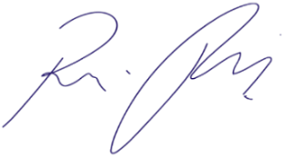
Vereador Rafael Alan de Moraes Romeiro
Professor Rafael
Presidente
PODEMOS

